Cozinhar em Família
Preparar um pequeno almoço saudável
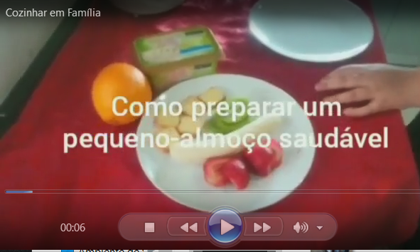
Memória descritiva do trabalho
Inicialmente pensei no pequeno almoço que queria preparar depois segui os seguintes passos:

1 – Escolhi os alimentos a utilizar (Morangos, banana, Kiwi, laranjas, tostinhas e creme vegetal)
2 – Preparei a fruta (tirei a casca e os caroços);
3 – Cortei a fruta às rodelas e coloquei num prato,
4 – Barrei a tostinhas com creme vegetal;
5 – Espremi as laranjas e coloquei o sumo num copo;
6 – Coloquei a fruta no prato para ir à mesa;
7 – Está pronto.
Lara Moura – 7º D

